TUTORIAL

LANÇAMENTO DE CONCEITOS

GRADUAÇÃO

SIG
Sistema Integrado de Gestão

SIGAA
Sistema Integrado de Gestão das Atividades Acadêmicas

Elaborado por:
Divisão de Sistemas de Segurança de Informações – DSSI
Pró-Reitoria de Graduação

UFABC – 2019

O lançamento de conceitos é efetuado através do Sistema Integrado de Gestão das Atividades Acadêmicas – SIGAA que é um dos módulos do sistema principal utilizado pela comunidade da UFABC: Sistema Integrado de Gestão – SIG.
O SIG deve ser acessado no seguinte endereço: sig.ufabc.edu.br
Nesta página serão listados todos os módulos pertencentes ao SIG. Selecione o módulo “SIGAA”:
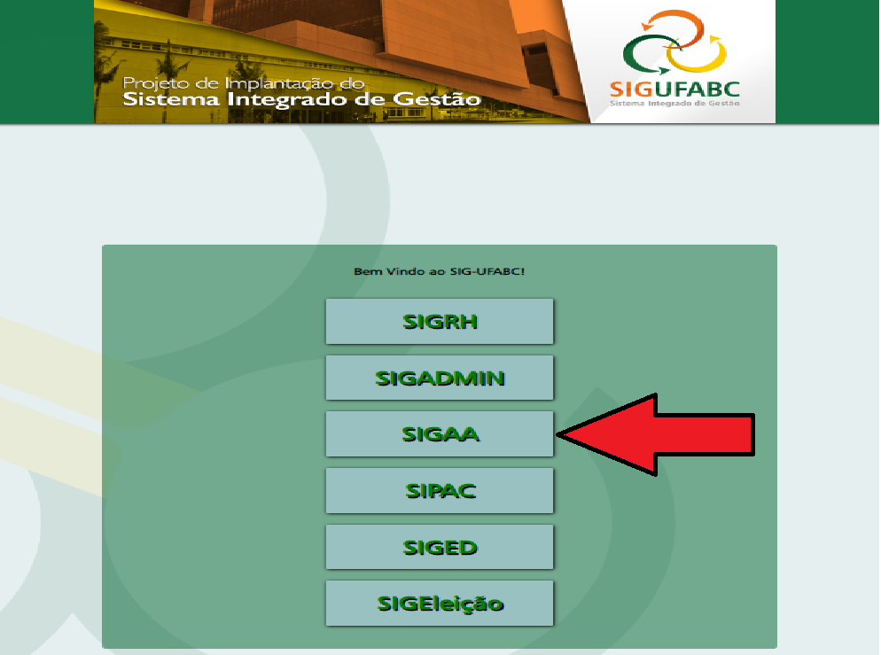
Será aberta a página de login. Utilize o mesmo usuário e senha da rede e e-mail da UFABC (LDAP). Após efetuar o login você deverá selecionar a opção “Portal Docente”:
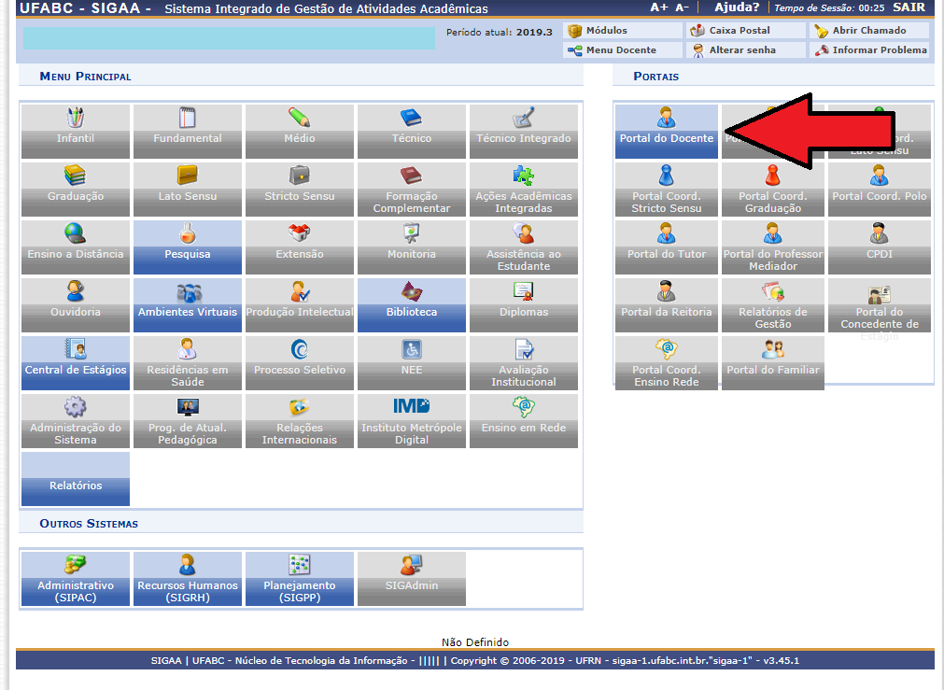
Dentro do Portal Docente serão listadas todas as turmas sob sua responsabilidade. Caso ocorram quaisquer divergências, por favor, entre em contato com a Divisão de sistemas de Segurança de Informações através do e-mail dssi.prograd@ufabc.edu.br. Após verificar se todas as turmas foram listadas, basta clicar em uma turma para acessar suas informações.
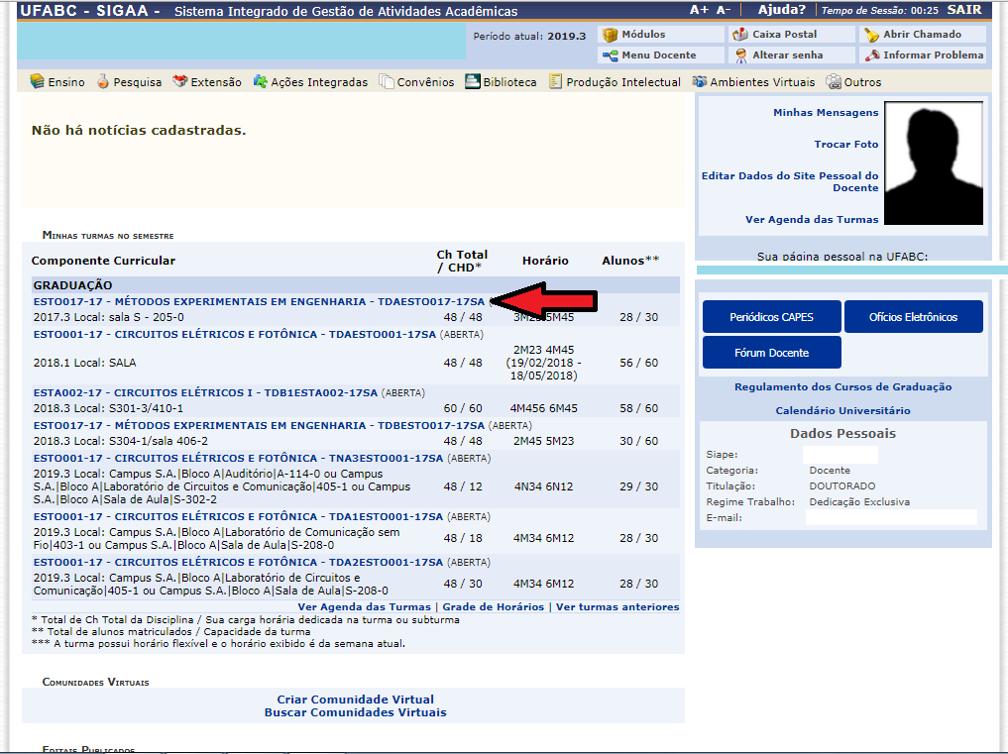
Após acessar a turma clique em “Alunos” na lateral esquerda do navegador.
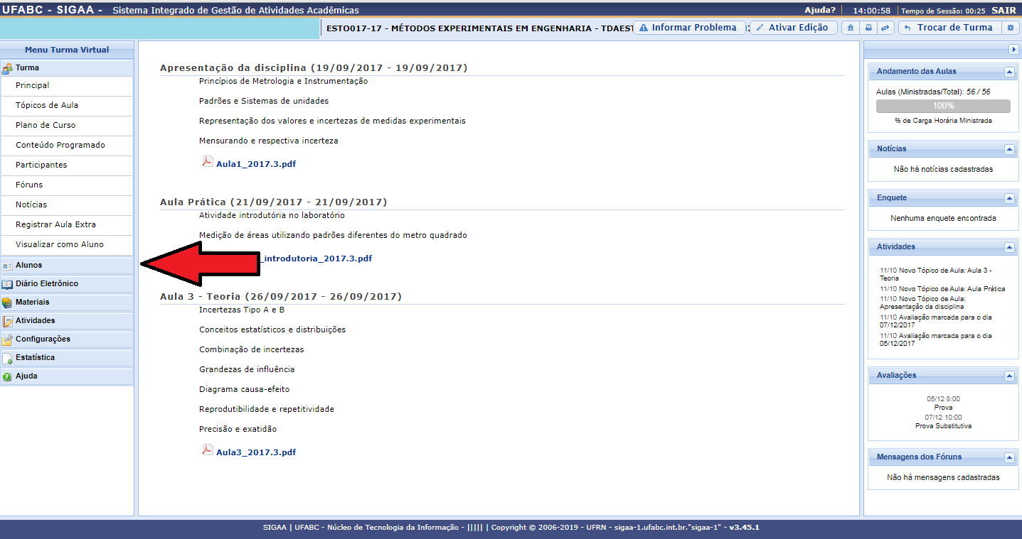

E depois clique em “Lançar Notas”.
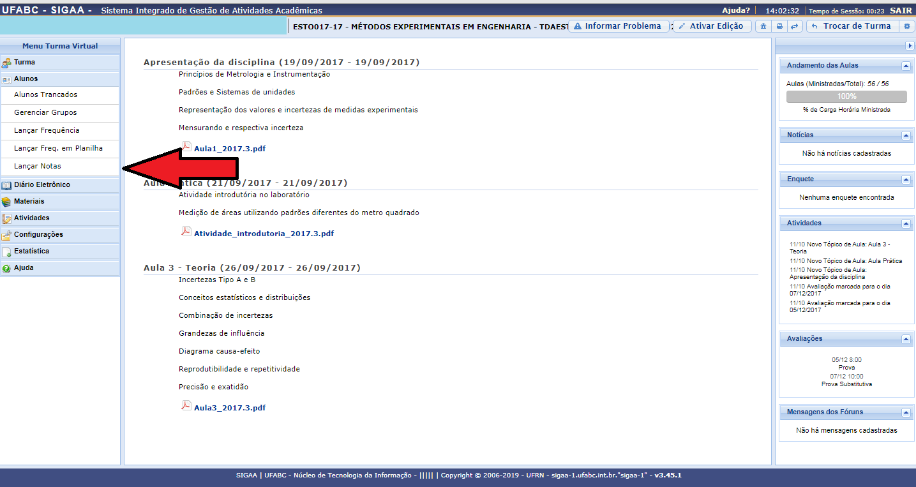
Será aberta uma página com a lista de alunos matriculados na turma. O lançamento de conceitos poderá ser feito de duas formas: 1 - Atribuindo um conceito para cada aluno diretamente no navegador ou 2 - por meio do auxílio de uma planilha.
Para atribuir os conceitos diretamente no navegador basta clicar na seta da coluna “Resultado” e selecionar o conceito correspondente (A, B, C, D ou F) e, após isso, digitar o número de faltas na coluna “Faltas”. NOTA: O número de faltas deve ser atribuído no formato HORA/AULA. EXEMPLO: O aluno falta em um dia em que a aula terá duração de duas horas. Nesse caso ele deve receber duas faltas.
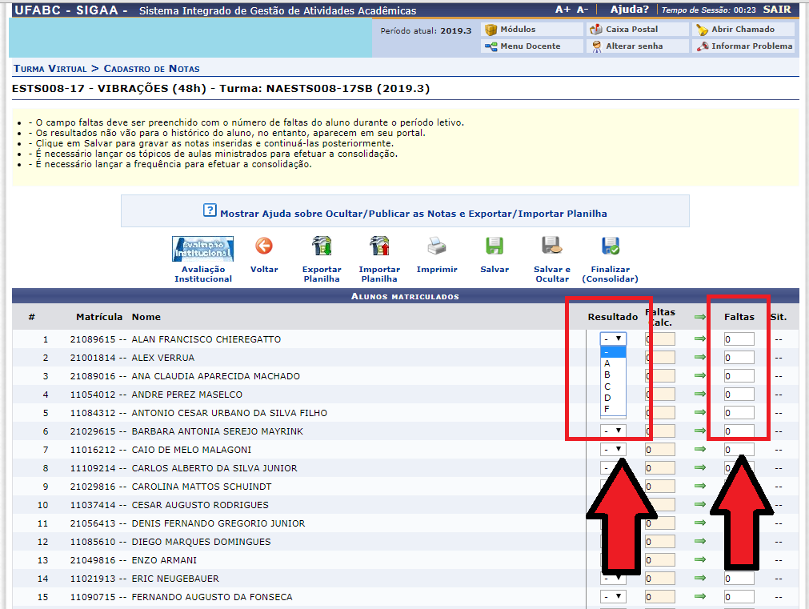

ATENÇÃO:
Caso o número de faltas informado seja superior a 25% da carga horária da disciplina, o sistema automaticamente reprovará o aluno por faltas. Essa informação aparecerá na coluna “Sit.”.
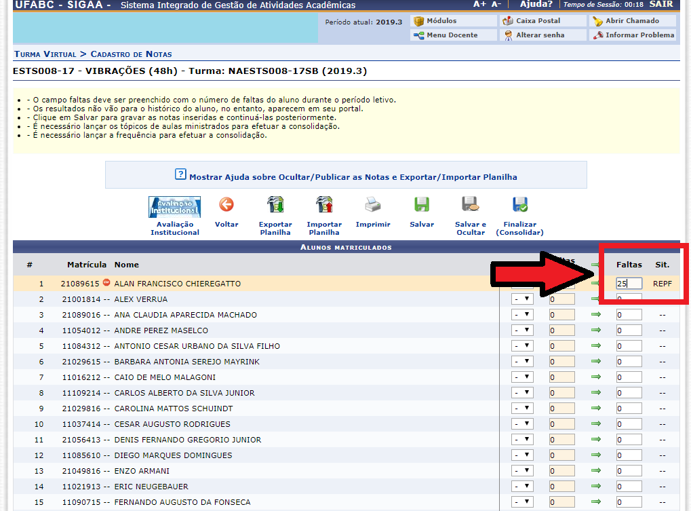
Após repetir essa operação para todos os alunos clique em “Finalizar (Consolidar)” para que os conceitos sejam salvos e o lançamento de conceitos da turma seja encerrado.
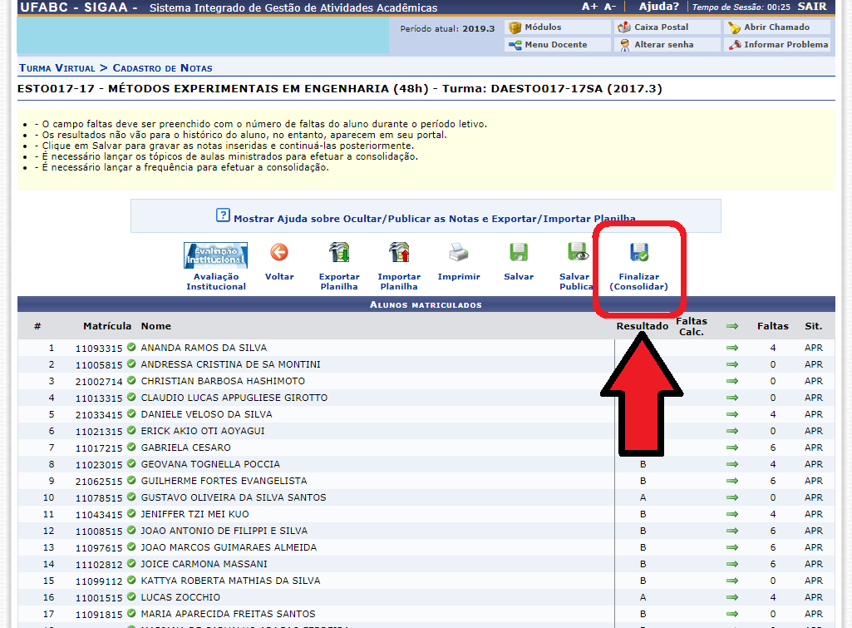
Caso opte por lançar os conceitos via planilha, você deve clicar no botão “Exportar Planilha” e salvá-la em seu computador.
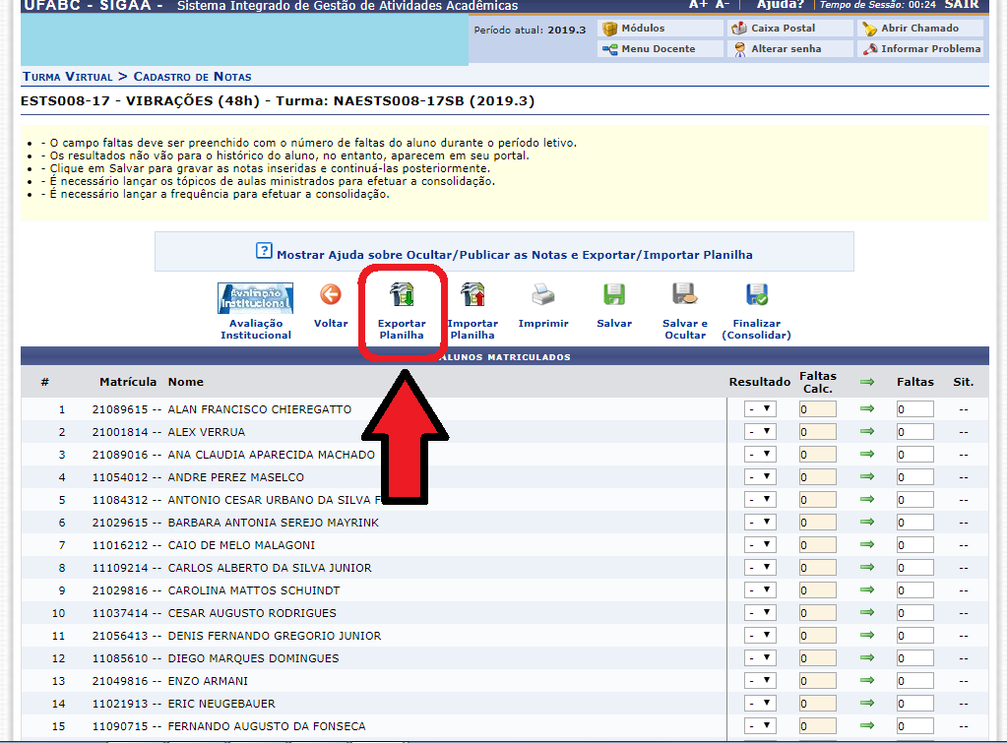
Ao abrir a planilha siga as instruções descritas nas primeiras linhas, digitando o conceito correspondente (A, B, C, D ou F) na coluna “Resultado” e o número de faltas na coluna “Faltas”. NOTA: O número de faltas deve ser atribuído no formato HORA/AULA. . EXEMPLO: O aluno falta em um dia em que a aula terá duração de duas horas. Nesse caso ele deve receber duas faltas. Salve o trabalho no final.
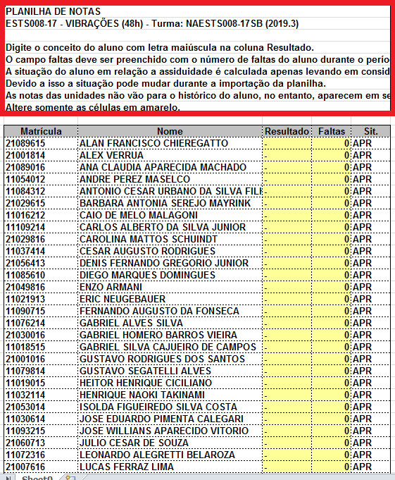
Com a planilha devidamente preenchida e salva, retorne à página de lançamento de conceitos da referida turma e clique no botão “Importar Planilha”.
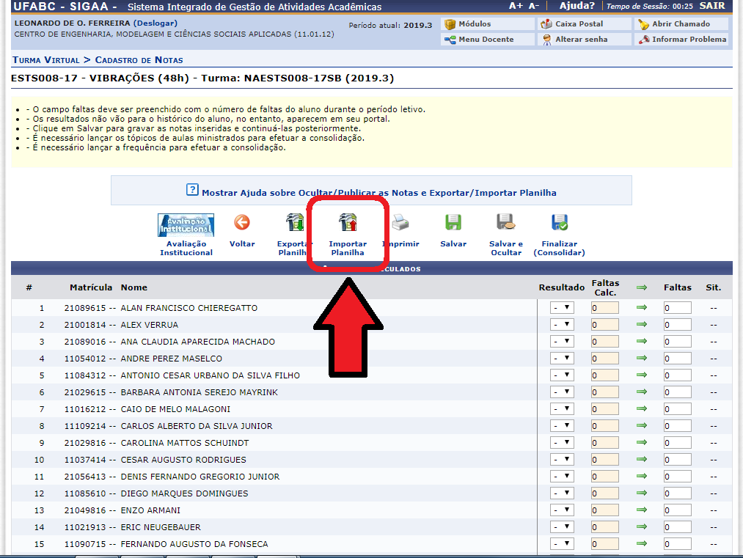
Na página que se abrirá é preciso clicar em “Escolher Arquivo” e selecionar o arquivo referente à turma. Depois de selecionar o arquivo correspondente clique em “Importar”.
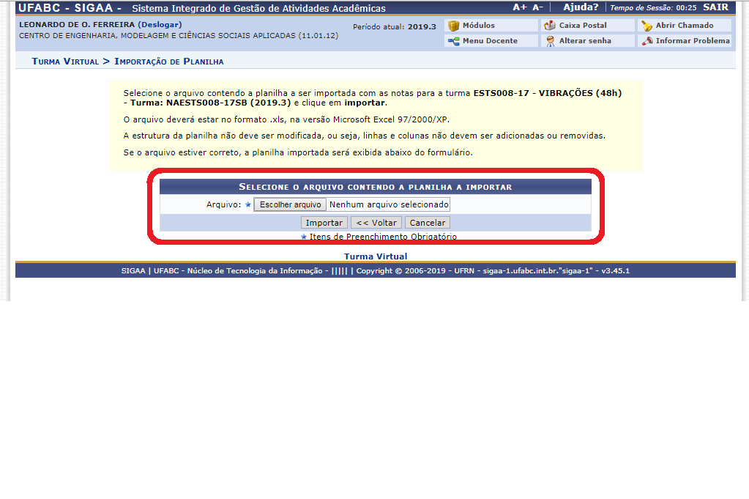

Os alunos matriculados na turma serão listados com os conceitos a eles atribuídos, de acordo com o preenchimento e importação da planilha. Nesse momento é importante conferir se as informações estão corretas. Caso haja inconsistências é preciso clicar em “Cancelar”, corrigir o preenchimento da planilha e importá-la novamente. Com os conceitos atribuídos corretamente clique em “Confirmar”.
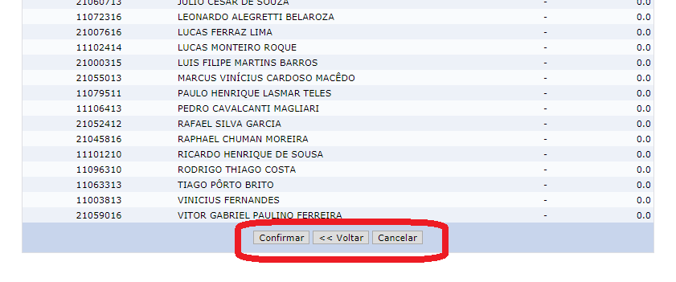
Após confirmar a importação da planilha, você deve clicar em “Finalizar (Consolidar)” para que os conceitos sejam salvos e o lançamento de conceitos da turma seja encerrado. Após repetir essa operação para todas as turmas sob sua responsabilidade o lançamento de conceitos do quadrimestre estará encerrado.

